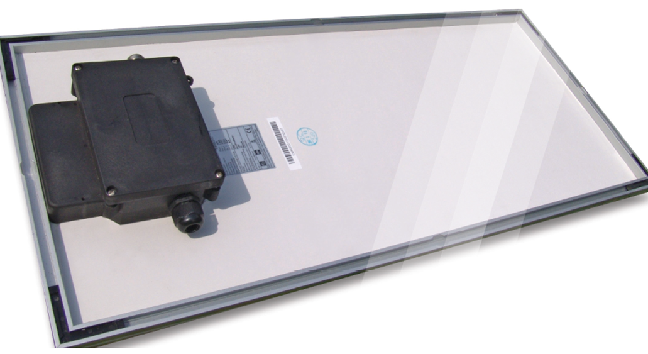

Reviderat: 04/2021
TEKNISKT MEDDELANDE #3089 – INSULCAST 8127

INKAPSLINGSMASSA MED LÅG VISKOSITET OCH HÖG VÄRMELEDNINGSFÖRMÅGA

PRODUKTBESKRIVNING
INSULCAST RTVS 8127 är en flamhämmande, reversionsbeständig silikonförening.
Den låga viskositeten och den höga värmeledningsförmågan gör RTVS 8127 idealisk för att inkapsla kompakta komponentpaket som kräver värmeavledning. Denna förening har utmärkt termisk stabilitet och elektriska egenskaper, är kompatibel med de flesta elektriska isoleringsmaterial och har en UL94-flamskyddsklassificering för V-0 fil E86165.
EGENSKAPER, OHÄRDAD
 | Del A | Del B
FÄRG, VISUELL | Grå | Neutral | -
VISKOSITET vid 25ºC, cP | 5 000 | 3 000 | ASTM D 1084
SPECIFIK VIKT | 1,78 | 1,78 | -
BLANDNINGSFÖRHÅLLANDE (efter vikt) | 1 | 1 | -
BLANDNINGSVISKOSITET, cP | 4 000 |  | ASTM D 1084
HÅLLBARHETSTID vid 25 °C, månader | 12 |  | -
BRUKSTID, 100 g vid 25 ºC, min. | 160–220 |  | -

TEKNISKT MEDDELANDE #3089 – INSULCAST 8127

EGENSKAPER, HÄRDAD
FYSIKALISKA
HÅRDHET, DUROMETER, (Shore A) | 55 | ASTM D 2240
DRAGHÅLLFASTHET, psi/MPa | 420/2,9 | ASTM D 412
DRAGTÖJNING, % | 120 | ASTM D 412
TERMISK EXPANSIONSKOEFFICIENT, m/mK | 18x10⁻⁵ | -
VÄRMELEDNINGSFÖRMÅGA, W/mK | 0,75 | -
DRIFTTEMPERATUR, °C | -55 till 204 | -

ELEKTRISKA
DIELEKTRISK HÅLLFASTHET, volt/mil / V/m | 500/1,97x10⁷ | ASTM D 149
DIELEKTRISK KONSTANT, 1 kHz | 4,0 | ASTM D 150
FÖRLUSTFAKTOR, 1 kHz | 0,005 | ASTM D 150
VOLYMRESISTIVITET, ohm-cm | 1x10¹⁵ | ASTM D 257

INSTRUKTIONER FÖR ANVÄNDNING
- Förblanda RTVS 8127 del A och B i originalbehållarna innan något material tas ut. Viss lättare men mjuk sedimentering kommer att uppstå, som lätt återupplöses.
- Mät upp lika delar av antingen vikt eller volym för del A och B.
- Blanda noggrant och skrapa både botten och sidorna på blandningsbehållaren.
- Vakuumsätt blandningen vid 29 tum Hg (0,98 bar) i 3–4 minuter för gjutningar utan bubblor.
- Häll i enhet eller gjutform.

HÄRDNINGSSCHEMA
Över natten i rumstemperatur: 24 timmar vid 25 ºC (77 ºF)
eller 2 timmar vid 60 ºC (140 ºF)
eller 30 minuter vid 95 ºC (203 ºF)
eller 15 minuter vid 120 ºC (248 ºF).

FÖRVARINGSANVISNINGAR
Denna produkt kan sedimentera vid leverans eller förvaring, och bör blandas om ordentligt före användning. Förvara materialet på en sval och torr plats.

SÄRSKILDA ANVISNINGAR
Vissa material kan hämma härdningen av RTVS 8127 de kommer i kontakt med den blandade, ohärdade produkten. Material såsom aminer och aminhärdade epoxier, svavelinnehållande material och kondensationssilikoner (tennhärdade) kan orsaka hämning. Även ytor som har varit i kontakt med sådana material kan hämma härdning. Vid tveksamhet bör ett lapptest utföras.

FÖRSIKTIGHETSÅTGÄRDER VID HANTERING
Gummibaserade RTV-silikonmassor och härdningsmedlen för kompletterande härdningsprodukter är ofarliga och praktiskt taget giftfria. Härdningsmedel för kondensationshärdande produkter innehåller tenntvål som kan irritera ögon och hud hos vissa personer. Undvik kontakt med huden. Vid kontakt ska berörda områden tvättas omedelbart med tvål och vatten.
Undvik kontakt med ögonen. Vid kontakt med ögonen, skölj med vatten i 15 minuter och kontakta läkare.
VIKTIGT:
Följande har företräde framför alla andra bestämmelser i ert företags formulär, brev och dokument. ITW PERFORMANCE POLYMERS lämnar INGA GARANTIER, VARE SIG UTTRYCKLIGA ELLER UNDERFÖRSTÅDDA, INKLUSIVE GARANTIER AVSEENDE SÄLJBARHET ELLER LÄMPLIGHET FÖR ETT VISST SYFTE, FÖR DENNA PRODUKT. Inga uttalanden eller rekommendationer som finns i produktlitteraturen bör tolkas som uppmuntran till att göra intrång på något relevant patent, vare sig nu eller senare. UNDER INGA OMSTÄNDIGHETER SKA ITW PERFORMANCE POLYMERS HÅLLAS ANSVARIG FÖR TILLFÄLLIGA SKADOR, FÖLJDSKADOR ELLER ANDRA SKADOR SOM UPPSTÅR PÅ GRUND AV PÅSTÅDD FÖRSUMLIGHET, GARANTIBROTT, STRIKT ANSVAR ELLER NÅGON ANNAN PRINCIP SOM HÄRRÖR FRÅN ANVÄNDNING ELLER HANTERING AV DENNA PRODUKT.
ITW PERFORMANCE POLYMERS ansvar för eventuella krav som härrör från tillverkning, användning eller försäljning av dess produkter ska begränsas till köparens köpesumma, förutsatt att sådana produkter enligt ITW PERFORMANCE POLYMERS egen utsaga har påvisats motivera en sådan återbetalning.

HÄLSOVARNING:
Läs säkerhetsdatabladet före användning. Användning av NIOSH- eller CE-godkänt andningsskydd kan krävas. Undvik att andas in eventuell rök, dimma och ångor då det kan orsaka allvarliga skador på luftvägarna. Arbeta alltid i områden med tillräcklig ventilation för att möjliggöra avledning av polyamin- och andra kemiska ångor samt i förekommande fall lösningsmedelsångor. Använd skyddsglasögon, skyddskläder, gummihandskar och skyddskräm. Om material kommer in i ögonen, skölj noggrant med rent vatten i tjugo (20) minuter och uppsök sedan läkarvård. Undvik kontakt med huden. Materialet kan orsaka kontaktdermatit. Tvätta alltid exponerade områden omedelbart med varmt vatten och tvål och skölj sedan med rent vatten. Iaktta alla säkerhetsföreskrifter.

Vid användning av lösningsmedelsbaserade material eller lösningsmedel är det viktigt att hålla dem borta från öppen låga eller andra antändningskällor.

SE SÄKERHETSDATABLADET FÖR MATERIALET FÖR YTTERLIGARE INFORMATION OM FÖRSTA HJÄLPEN. VID KEMISKA NÖDSITUATIONER, RING CHEMTREC (DYGNET RUNT) PÅ TEL. 800 424-9300.

